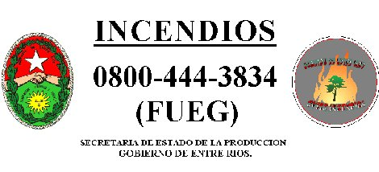
Línea Gratuita : 0800- 444 -3834
(FUEG)

